**绷紧消防安全弦 警示教育筑防线**

北大医院太原医院住培医师全员安全专项培训

为进一步加强我基地住培医师的安全教育工作，提升住培医师的安全意识和应对突发事件的能力，在11.9“全国消防日”到来之际，北大医院太原医院（太原市中心医院）住培办于11月7日下午联合医院保卫科，组织全体住培学员、专硕并轨研究生、助理全科学员及全体住培办工作人员参加在尚德大礼堂举办的消防安全警示教育培训，300余位住培学员参加了此次培训。

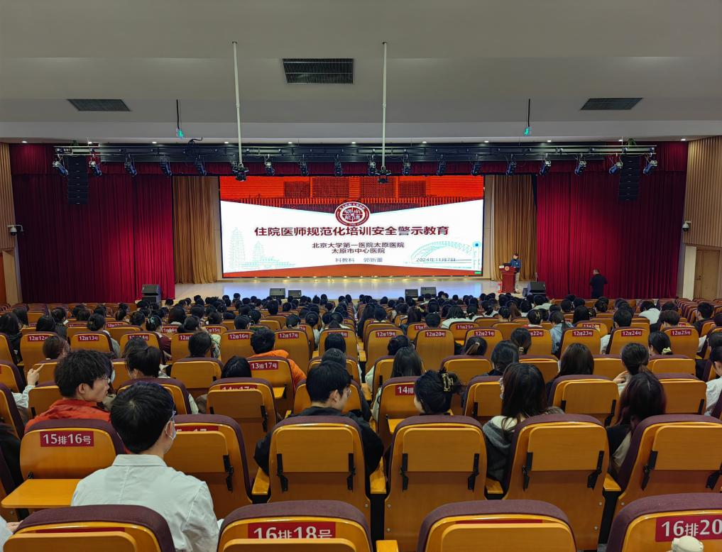

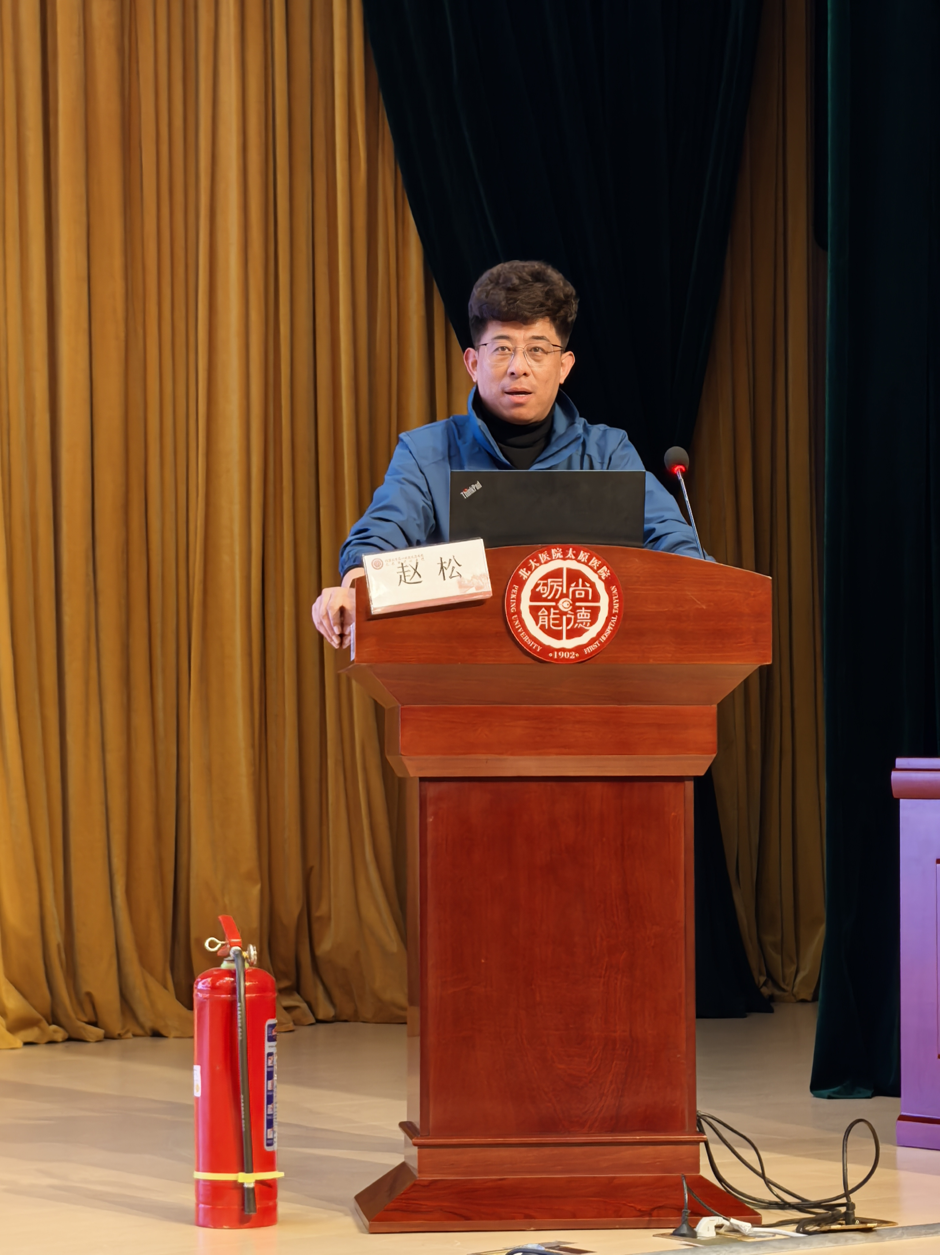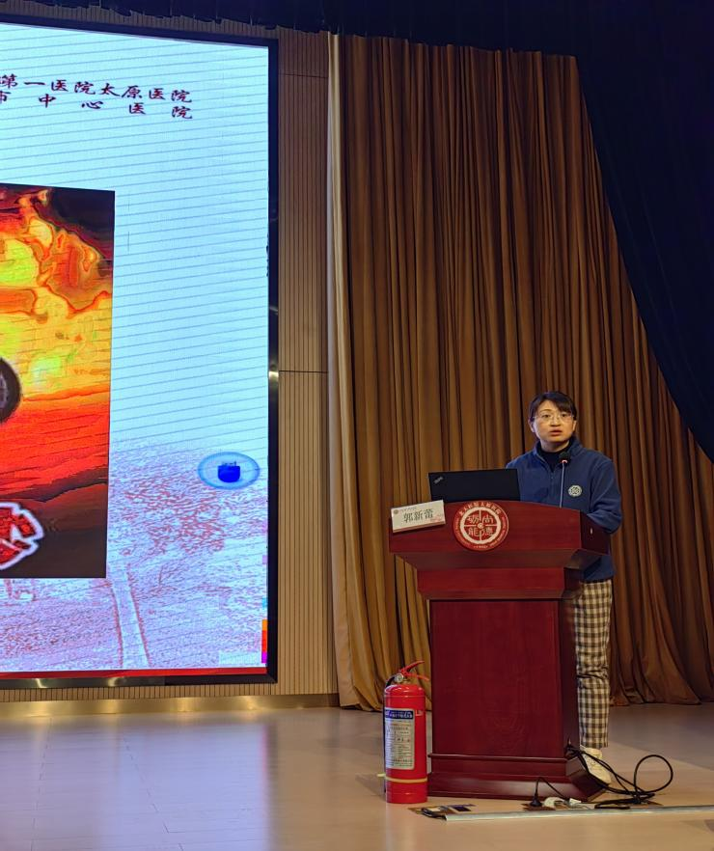

本次培训由科教科郭新蕾主任主持，郭主任首先强调了安全管理

的重要性，结合日常督导发现的安全问题，提出了“安全无小事、隐患零容忍”。紧接着观看了我院拍摄的1分19秒的安全宣传视频，之后由北大医院太原医院（太原市中心医院）保卫科科长赵松为大家进行了长达80分钟的系统、专业的消防安全培训，赵科长通过对消防法条款的解读、触目惊心的火灾案例展示、结合住培学员安全管理的难点、重点及存在的安全隐患为大家进行了生动阐述，现场气氛热烈、互动频繁，使住培学员们掌握了“四懂四会”、“三管三必须”等知识。

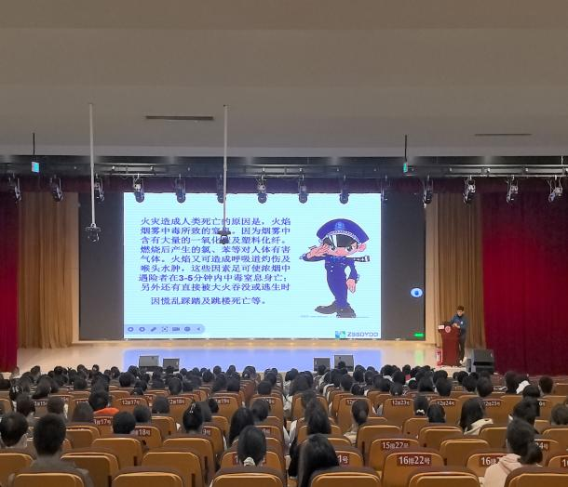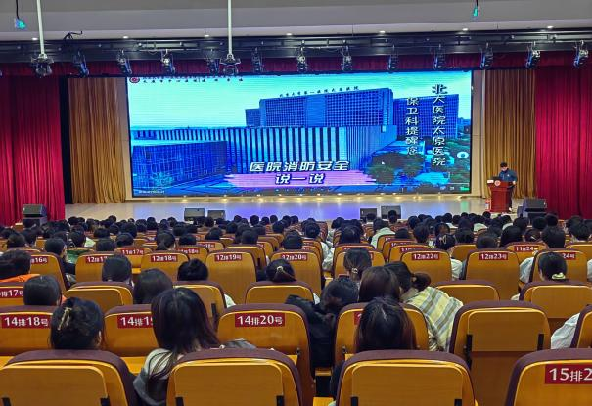

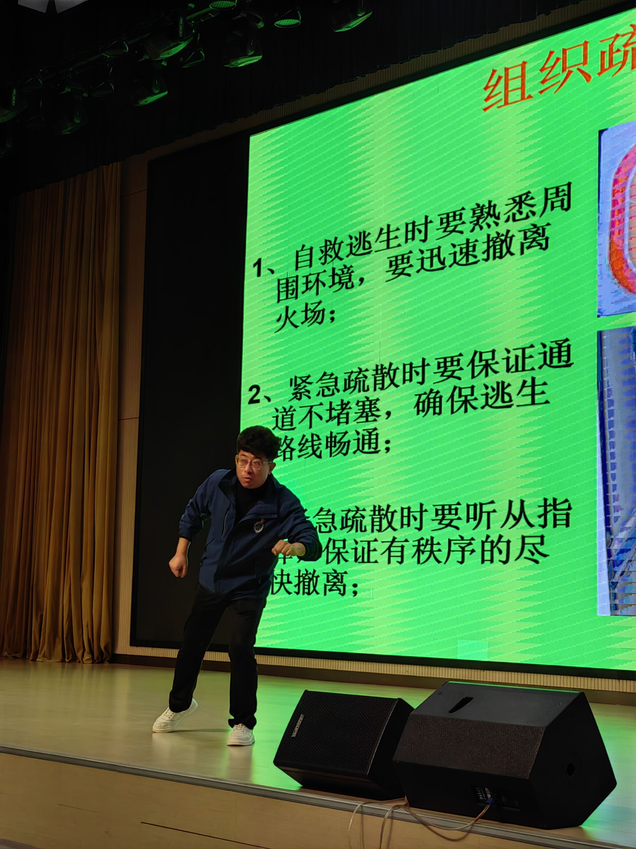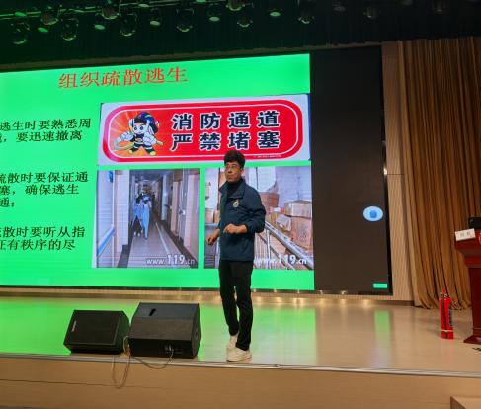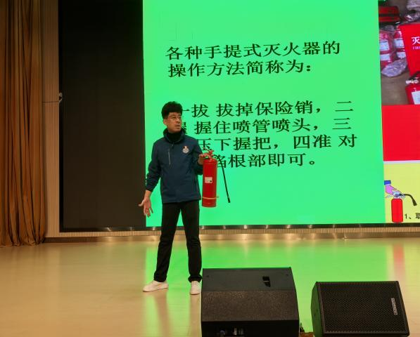

通过此次安全警示教育活动，学员们深刻认识到了安全工作的重要性，大家表示将严格遵守医院的各项安全规定，积极消除消防安全隐患，自觉维护医院安全秩序。今后，我住培基地将继续加强学员的安全教育工作，不断完善各项安全管理制度，全力营造“人人讲安全、个个会应急”的良好氛围，为住培医师提供安全、和谐的学习环境。同时，基地也将加强与保卫科等相关部门的协同配合，持续推进安全宣传、安全教育等工作，为就医环境安全和人民生命财产安全提供强有力的安全保障。

北大医院太原医院（太原市中心医院）

科教科 保卫科

2024年11月7日